**기초인공지능 #Assignment1 – Maze Game 보고서**

**20151746 김성현**

1) BFS를 사용해 시작점에서 한 개의 목표에 도달하는 경로 찾기

- bfs 함수에 구현되어 있다.

○ 사용한 라이브러리

큐를 사용하기 위해 collections의 deque를 사용하였다.

○ 구현한 방식

주어진 시작점을 큐에 넣고 시작했다. 그리고 maze클래스에 주어진 neighborPoints 함수를 이용하여 인접한 정점을 골라내서 또 큐에 넣는 것을 반복하였다. 이때 만약 골라낸 인접한 정점이 이미 방문한 정점이면 그 정점은 큐에 넣지 않고 넘어갔다. 이러한 방문 체크는 원소의 존재 판단을 O(1)만에 수행할 수 있는 set 자료구조를 사용하였다. 또한 우리가 탐색하고 있는 정점이 목표에 도달하면 도착점에서 경로를 역추적해서 도착점까지 향한 경로를 탐색했다.

○ 경로 그림과 출력 캡처

코드의 실행은 Windows PowerShell에서 진행되었다.

- BFS 로 실행한 stage1 small.txt 경로 그림/출력 캡처

- BFS 로 실행한 stage1 medium.txt 경로 그림/출력 캡처



- BFS 로 실행한 stage1 big.txt 경로 그림/출력 캡처

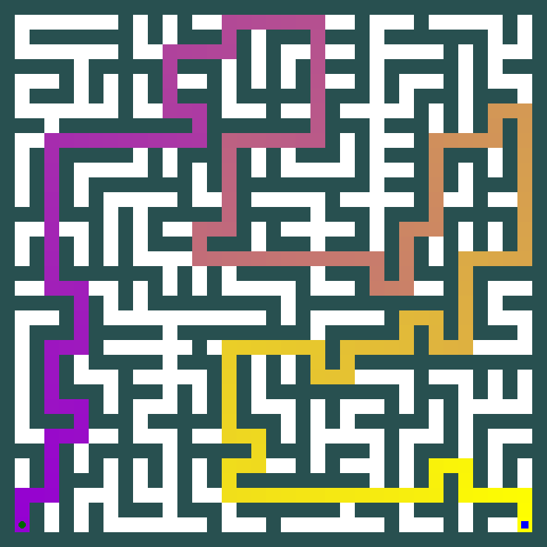

2) A* 알고리즘을 사용해 시작점에서 한 개의 목표에 도달하는 경로 찾기

- astar 함수에 구현되어 있다.

○ 사용한 라이브러리

우선순위 큐를 사용하기 위해 heapq 라이브러리의 함수들을 사용하였다.

○ 구현한 방식

주어진 Node 클래스와 맨해튼 거리 함수를 이용하였다.

각 노드는 탐색에서 지나는 점들을 가리킨다. 노드의 parent는 그 노드가 바로 직전에 지난 점을 가리키고 있다. 또한 노드의 g변수는 점을 지날 때까지의 이동거리, h는 그 점에서의 휴리스틱 함수를 나타낸다. f는 g와 h의 합이다. 그리고 노드는 f를 순서로 정렬된다. 따라서 노드들이 우선순위 큐에 들어 있을 때 f가 작은 순서대로 pop된다.

먼저 parent가 None이고 location이 시작점인 노드를 만들어서 우선순위 큐에 넣는다. 그리고 우선순위 큐에서 노드를 하나하나 pop하면서

○ 경로 그림과 출력 캡처

코드의 실행은 Windows PowerShell에서 진행되었다.

각각의 search states를 보면 BFS를 이용했을 경우보다 A* 알고리즘을 사용했을 때의 search states가 더 적은 것을 볼 수 있다.

- Astar 로 실행한 stage1 small.txt 경로 그림/출력 캡처

- Astar 로 실행한 stage1 medium.txt 경로 그림/출력 캡처



- Astar 로 실행한 stage1 big.txt 경로 그림/출력 캡처



- astar_four_circles 로 실행한 stage2 small.txt 경로 그림/출력 캡처

- astar_four_circles 로 실행한 stage2 medium.txt 경로 그림/출력 캡처

- astar_four_circles 로 실행한 stage2 big.txt 경로 그림/출력 캡처

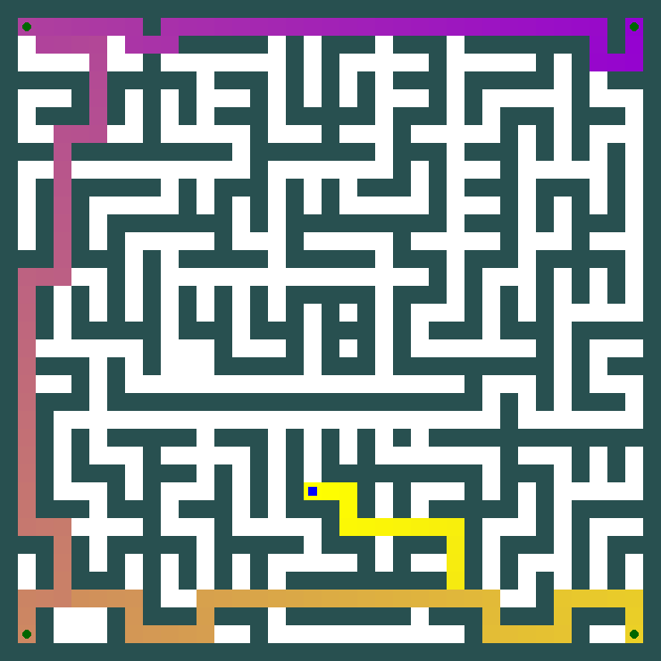

- astar_many_circles 로 실행한 stage3 small.txt 경로 그림/출력 캡처

- astar_many_circles 로 실행한 stage3 small.txt 경로 그림/출력 캡처



- astar_many_circles 로 실행한 stage3 small.txt 경로 그림/출력 캡처



